|  |  |
| --- | --- |
| ICS |  |
| CCS | 点击此处添加CCS号 |

|  |
| --- |
| 43 |

湖南省地方标准

DB 43/T XXXX—2025

种公牛人工采精技术规程

Code of practice for artificial sperm collection of breeding bulls

2025 - XX - XX发布

2025 - XX - XX实施

湖南省市场监督管理局  发布

目次

前言 II

1 范围 3

2 规范性引用文件 3

3 术语和定义 3

4基本要求 4

5采精前准备 4

6采精 5

7精液品质检查 6

8生产记录 7

附录A（资料性）主要器具与耗材 8

附录B（资料性）台牛保定架 9

附录C（资料性）种公牛采精记录表 10

1. 前言

本文件按照GB/T 1.1—2020《标准化工作导则 第1部分：标准化文件的结构和起草规则》的规定起草。

请注意本文件的某些内容可能涉及专利。本文件的发布机构不承担识别专利的责任。

本文件由湖南省农业农村厅提出。

本文件由湖南省农业标准化技术委员会归口。

本文件起草单位：湖南省畜牧兽医研究所、湖南德人牧业科技有限公司、湖南光大牧业科技有限公司。

本文件主要起草人：朱立军、江为民、魏仲珊、段洪峰、罗玉、刘海林、张翠永、江新明、冯小花、刘家兴、王慧、伍国强、任杰、曾湘。

**种公牛人工采精技术规程**

1 范围

本文件规定了种公牛采精的基本要求、采精前准备、采精、精液品质检查、生产记录的技术要求。

本文件适用于种公牛人工采精。

2 规范性引用文件

下列文件中的内容通过文中的规范性引用而构成本文件必不可少的条款。其中，注日期的引用文件，仅该日期对应的版本适用于本文件；不注日期的引用文件，其最新版本（包括所有的修改单）适用于本文件。

GB/T 4143 牛冷冻精液

GB/T 5458 液氮生物容器

NY/T 1234 牛冷冻精液生产技术规程

3 术语和定义

下列术语和定义适用于本文件。

3.1

种公牛breeding bull

符合本品种种畜要求，具有种用价值的公牛。

3.2

台牛dummy cow

能刺激种公牛性欲，促使种公牛爬跨的母牛或者公牛。

3.3

假阴道artificial vagina

模拟母牛生殖环境的采精工具。由外壳、內胎、漏斗、集精杯及附件等组成。

3.4

采精量ejaculate volume

公牛一次采精时排出的精液量。单位为毫升。

3.5

精子活力sperm motility

在37℃环境下向前运动精子数占精子总数的百分率。

3.6

精子密度sperm density

每单位体积精液中的精子数量。单位为亿/毫升。

**4 基本要求**

4.1仪器与耗材

4.1.1 仪器与耗材的配置应满足采精生产的要求。主要器具与耗材的规格和数量参见附录 A。

4.1.2 所用器具使用前后的清洁及消毒，按照 NY/T 1234的规定执行。

4.1.3 计量器械(如温度计、天平、量筒、移液器)、恒温箱、水浴箱、显微镜恒温载物台等应按时进行检定或校准。

4.2 精液稀释液配制

应符合NY/T 1234的要求。

4.3 种公牛

4.3.1质量

应符合品种特征，外貌等级评分达到特级或一级以上，三代系谱资料完整，无遗传病和疫病。

4.3.2采精年龄

湘南牛、湘西黄牛种公牛18月龄，滨湖水牛种公牛24月龄，安格斯、西门塔尔和利木赞种公牛14月龄以上可开始调教采精。

4.4 采精场地

分室内和室外场地，应安静、宽敞、地面防滑、清洁卫生、便于冲洗，有台牛保定架、后备公牛调教观摩栏和护栏等安全保护设施。台牛保定架设计参照附录B。

5 采精前准备

5.1 人员

饲养员、采精员更换工作服和鞋帽并佩戴一次性手套。

5.2 台牛选择

宜选择性情温顺、体型大小适中的公牛或母牛（发情母牛）。

5.3 台牛保定

将台牛牵到保定架内，头部打笼套保定，牛尾巴用绳子绑定后，绳经两后肢中间，经过腹下部拉向头部将绳子绑定在笼套上。

5.4牛体表清洗与消毒

采精前对台牛、采精公牛体表进行刷拭，扫除体表和下腹部的灰尘。台牛的臀部、尾巴、肛门、外阴等部位用自来水清洗干净，并用0.1%高锰酸钾水沾湿毛巾擦拭消毒。

5.5种公牛阴毛修剪与清洗

采精公牛阴毛长度2 cm～3 cm为宜。包皮内需用温水冲洗，并用毛巾擦干水珠。等待30 min后进行采精操作。

5.6润滑剂配制

白凡士林与液体石蜡按1:1的比例配制，用75 ℃水浴30 min消毒。使用前置于65 ℃水浴锅内待用。

5.7 假阴道使用要求

5.7.1 假阴道安装

先将假阴道内胎放入外壳内，内胎两端露出长度相同，内胎两端外翻至外壳的两端用橡胶圈固定。

内胎安装时保持平直、无褶皱、无扭曲，松紧适度。

5.7.2假阴道消毒

将采精用筒有规则地摆放在桌面上的架子上，用专用长柄夹子（或30 cm长的摄子）夹取75 %的酒精棉球擦拭假阴道内胎及三角集精漏斗，待酒精彻底挥发后待用。

5.7.3假阴道灌装温水

采精前2小时向假阴道内灌人50℃～60 ℃的温水，灌水后使假阴道内的水温保持在38 ℃～40 ℃。并用消毒纱布将假阴道口包裹好，放置于预先调整好温度44℃～46℃的恒温箱内待用。

5.7.4.测水温

采精前用水温计测定假阴道内的温度，应在38℃～40℃。

5.7.5润滑剂涂抹

采精前在假阴道内胎的前三分之二处，用涂抹棒均匀涂擦适量的润滑剂。

5.7.6压力调节

从活塞孔打气，使假阴道口内胎呈三角形状为宜。

6采精

6.1青年牛调教采精

采精前在台牛的后躯涂抹发情母牛的黏液或尿液，或在台牛旁边牵一头发情的母牛，引起青年公牛性欲并引导其爬跨。一旦爬跨就拉下来或使其空爬，如此反复多次，待公牛习惯后，牵走母牛，尝试让公牛爬跨公台牛并进行采精操作。对性欲不强的公牛可采用观摩、引诱、被爬跨和更换台牛、地点等措施调教。

6.2成年种公牛采精

6.2.1 采精前空爬操作

饲养员站在台牛的左侧，采精公牛站在台牛的正后方，采精公牛准备爬跨时，饲养员控制不让公牛立马爬跨，或让其空爬2次～3次使排空。空爬时采精左手手托着公牛包皮，不让阴茎能触到台牛。空爬结束，副性腺液排空后即可采精。

6.2.2 采精操作

采精员右手持假阴道，站在公牛右后侧。当公牛前肢爬上台牛后背上时，迅速向前用左手托着公牛包皮，右手持假阴道与台牛呈40°角，假阴道口斜向下方，左右手配合将公牛阴茎自然地引人假阴道口内，公牛往前一冲即完成射精动作。公牛随即而下，采精员右手紧握假阴道，随公牛阴茎而下，待公牛前肢落地时，顺势把假阴道脱出，并立即将假阴道斜向上方，打开活塞放气，使精液尽快地流入集精杯内，然后取下集精杯，做好牛号标记，送至精液处理室。

6.2.3采精频率

成年公牛每周采精2次，每次采精2回，两回间隔时间30 min 以上；青年公牛在调教采精期每周采精1次，每次采2回。

6.3采精结束后处理

采精全部结束后牵走台牛，及时清扫采精场地并消毒。关闭仪器设备，尽快清洗消毒采精时所用各种器械。

7精液品质检查

7.1 检测设备准备

实验室显微镜、载玻片、盖玻片提前升温至37℃，水浴锅温度调至34℃，稀释液放在恒温水浴锅中备用。

7.2外观检查

新鲜精颜色为乳白色或淡黄色、精子活力，应符合GB4143的要求。

7.3精液量检查

通过读取集精杯上的刻度进行判读，牛射精量一般为 1 ml～10 ml。

7.4气味检查

鲜精液带有轻微腥味。

7.5精子活力评定

按照NY/T1234的规定执行。

7.6密度检查

7.6.1估测法检查

在200倍显微镜下检查，鲜精密度划分为三级，即密、中、稀。

密:精子布满于整个视野，看不清单个精子运动状态。估测每毫升精液的精子数为10亿以上。

中:精子之间空隙明显，彼此之间距离有一个精子长度。估测每毫升精液精子数为8亿左右。

稀:视野中精子分布稀疏，精子间距超过一个精子长度。估计每毫升精子数为1亿～2亿左右。

7.6.2密度仪测定

使用精子密度测定仪测定。

7.7 鲜精稀释

采精后5min内完成鲜精稀释。根据采取的鲜精密度、活力、采精量等确定添加稀释液的量。首先倒取34℃稀释液缓慢加入到集精杯中，再向稀释瓶中加少量稀释液，再把集精杯稀释精液倒向稀释瓶中，一次未加完的稀释液可以多次冲洗集精杯，并加入稀释瓶中。稀释瓶应做品种、牛号标记，根据生产需要进行冷冻保存，精液冷冻保存按GB/T 4143的规定执行。

**8 生产记录**

做好种公牛采精记录，种公牛人工采精记录参见附录C 。

**附录A**

**（资料性）**

**主要器具与耗材**

A.1采精、稀释与质量检测主要器具及耗材

采精、稀释与质量检测主要器具及耗材见表A.1。

表A.1 采精、稀释与质量检测主要器具及耗材

|  |  |  |  |  |
| --- | --- | --- | --- | --- |
| 序号 | 名称 | 规格 | 数量 | 备注 |
| 一 | 主要仪器设备 |  |  |  |
| 1 | 相差显微镜 | 可调节温度 | 1台 | 检测原精、冻后活力 |
| 2 | 牛精液检测分析系统 |  | 1台 | 检测精子指标 |
| 3 | 精子密度测定仪 |  | 1台 | 测定原精密度 |
| 4 | 低温平衡柜 |  | 1台 | 平衡细管精液 |
| 5 | 干燥箱 |  | 1台 | 器械消毒 |
| 6 | 电冰箱 |  | 1台 | 稀释液保存 |
| 7 | 恒温水浴锅 | 2孔、1孔 | 各1台 | 解冻精、石蜡油消毒 |
| 8 | 牛用采精假阴道 |  | 10套 | 采精用 |
| 9 | 蒸馏水器 |  | 1个 | 烧蒸馏水 |
| 10 | 电子天平 | 0.1 mg精度 | 1台 | 称取试剂 |
| 11 | 磁力搅拌器 |  | 2套 | 配稀释液用 |
| 12 | 移液枪 | 5-20 | 2把 | 检测用 |
| 13 | 牛保定架 | 自制 | 2套 | 保定台牛 |
| **二** | **生产耗材** |  |  |  |
| 1 | 牛用稀释液 |  | 适量 | 自配或采购牛专用 |
| 2 | 载玻片 | 7.6 cm×2.5cm×1mm | 适量 | 检测用 |
| 3 | 盖玻片 | 18cm×18cm | 适量 | 检测用 |
| 4 | 枪头 | 5µL、20µL | 适量 | 检测用 |
| 5 | 烧杯 | 1000ml、500ml | 各5个 | 配稀释液 |
| 6 | 量筒 | 250ml、100ml | 各5个 | 配稀释液 |
| 7 | 温度计100度 | 红水、水银 | 各10支 | 测水温 |
| 8 | 白凡石林 | 500 g | 2瓶 | 假阴道润滑 |
| 9 | 液体蜡 | 500 ml | 2瓶 | 假阴道润滑 |
| 10 | 医用摄子 | 30cm | 5把 | 消毒用 |
| 11 | 75%酒精 | 500ml | 10瓶 | 采精筒消毒 |
| 12 | 脱脂棉 | 250g | 2包 | 酒精棉球消毒 |
| 13 | 广口瓶 | 500ml | 2个 | 装酒精棉球 |
| 14 | 工作服、口罩 |  | 适量 | 采精用 |
| 15 | 手套 | 乳胶、塑料手套 | 适量 | 采精、检测用 |
| 16 | 棉纱手套 | 大号、中号 | 适量 | 牵牛用 |
| 17 | 记录材料 | 记录本、记录笔 | 适量 |  |

**附录B**

**（资料性）**

**台牛保定架**

B.1 台牛保定架结构图

采精保定架参见图B.1。

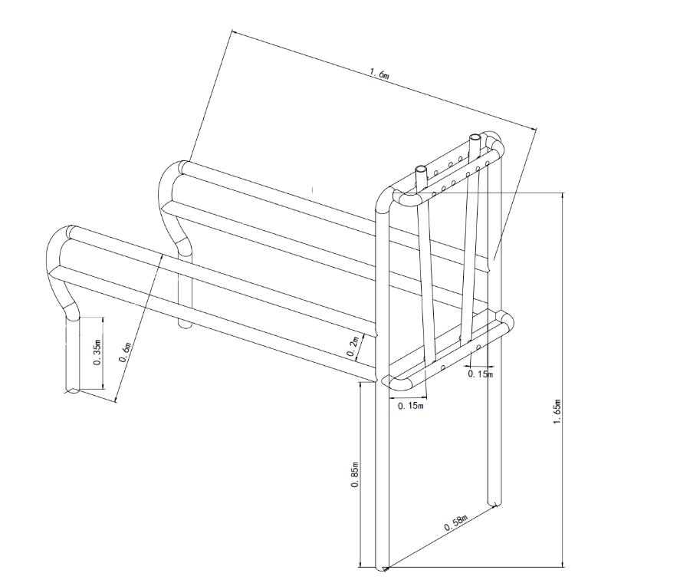

图B.1 采精保定架

**附录C**

**（资料性）**

**种公牛人工采精记录表**

C.1 牛采精生产记录表

参见表C.1。

表C.1 牛采精生产记录表

|  |  |  |  |  |  |  |  |  |  |  |  |  |  |  |
| --- | --- | --- | --- | --- | --- | --- | --- | --- | --- | --- | --- | --- | --- | --- |
| 日期 | 温度  （℃） | 湿度 | 品种 | 牛号 | 采精人 | 采精量(ml) | 精液颜色 | 原精活力(%) | 原精密度亿/ml | 添加稀释液量/ml | 平衡  时间 | 平衡温度（℃） | 冷冻后活力（%） | 生产数量（支） |
|  |  |  |  |  |  |  |  |  |  |  |  |  |  |  |
|  |  |  |  |  |  |  |  |  |  |  |  |  |  |  |
|  |  |  |  |  |  |  |  |  |  |  |  |  |  |  |
|  |  |  |  |  |  |  |  |  |  |  |  |  |  |  |
|  |  |  |  |  |  |  |  |  |  |  |  |  |  |  |
|  |  |  |  |  |  |  |  |  |  |  |  |  |  |  |
|  |  |  |  |  |  |  |  |  |  |  |  |  |  |  |
|  |  |  |  |  |  |  |  |  |  |  |  |  |  |  |
|  |  |  |  |  |  |  |  |  |  |  |  |  |  |  |

